Міністерство освіти і науки України

Національний технічний університет України

«Київський політехнічний інститут ім. Ігоря Сікорського»  
Факультет інформатики і обчислювальної техніки

ЛАБОРАТОРНА РОБОТА №6

з дисципліни «Основи WEB-технологій»  
на тему: «**Робота з React.JS. Створення та робота з компонентами. Робота з props**»

Виконав:

студент 4-го курсу,

групи ІВ-92,

Залога Андрій

Номер за списком: 29

Перевірив:

Голубєв Л.П.

Київ – 2022

**Мета роботи**: навчитися працювати з React.JS, створювати та працювати з компонентами, працювати з props.

**Завдання1.**

Завдання лаб. роб. №5 реалізувати за допомогою фреймворку React.JS. Використовувати такі компоненти Header, Content, Image.

Компоненти Header, Image реалізувати у вигляді function, а компонент

Content – у вигляді class.

**Завдання2.**

Створити галерею товарів (не менш 6) на основі компонента GoodsCard та використати props для передачі параметрів. В картці товару повинно бути фото товару, назва, ціна.

**Хід роботи:**

**App.js**

import React from "react";

import '../css/App.css';

import Content from "./Content";

import Image from "./Image";

import Galery from "./Galery";

import Header from "./Header";

class App extends React.Component {

    constructor(*props*) {

*super*(*props*)

        this.state = {

            firstTask: true

        }

    }

    render() {

        return (

            this.state.firstTask ? (

                <div *align*={"center"} *className*="App">

                    <button *onClick*={*e* => this.setState({firstTask: false})}>Друге завдання</button>

                    <Header />

                    <Content/>

                    <Image/>

                </div>

            ) : (

                <div *align*={"center"} *className*="App">

                    <button *onClick*={*e* => this.setState({firstTask: true})}>Перше завдання</button>

                    <Galery />

                </div>

            )

        )

    }

}

export default App;

**Content.js**

import React from "react";

function changeStyleById(*id*, *style*) {

    let el = document.getElementById(*id*)

    if (el.className === "normal") {

        el.className = *style*

    } else {

        el.className = "normal"

    }

}

function changeStyleBySelector(*selector*, *style*) {

    let el = document.querySelector("#" + *selector*)

    if (el.className === "normal") {

        el.className = *style*

    } else {

        el.className = "normal"

    }

}

class Content extends React.Component {

    render() {

        return (

            <div>

                <p>Народився в місті Кам'янське, Дніпропетровська область.</p>

                <p>Закінчив школу з поглибленим вивченням іноземних мов, колегіум №16.

                   Зараз є студентом 4 курсу КПІ.</p>

                <h3 *className*="normal" *id*="art" *onClick*={() => changeStyleById("art", "style1")}>Мої хобі:</h3>

                <ul *style*={{display: "inline-block"}} *type*="square">

                    <li>подорожувати;</li>

                    <li>грати в футбол;</li>

                    <li>грати в КВН;</li>

                    <li>кататись на лижах та сноуборді;</li>

                </ul>

                <h3 *className*="normal" *id*="painting" *onClick*={() => changeStyleBySelector("painting", "style2")}>Мої улюблені фільми:</h3>

                <ol *style*={{display: "inline-block"}}>

                    <li>Стажери</li>

                    <li>Паразити</li>

                    <li>Гаррі Поттер</li>

                </ol>

                <h3>Тбілісі</h3>

                <p *style*={{display: "inline-block", width: "80%", textAlign: "center"}}>

                 Тбілісі — столиця Грузії, розташована в східній частині країни на берегах Кури (Мткварі).

                 Це стародавнє місто, засноване в 5 столітті, в якому зараз проживають понад 1 млн чоловік.

                 Тбілісі — одне з найчарівніших міст Кавказу, де серед вузьких атмосферних вуличок, затишних старих двориків

                 і кривих будинків приховані дивовижні пам’ятки та унікальні скарби.

                 Попри те, що за свою полуторатисячелітню історію Місто було зруйноване і перебудоване кілька десятків разів,

                 старе місто зберегло середньовічний шарм і значною мірою свій оригінальний стан.

                 Найкращий час для відвідування Тбілісі період з травня по жовтень. У липні й серпні може бути досить жарко.

                 Щоб насолодитися містом без туристів краще приїхати взимку або на початку весни.</p>

            </div>

        )

    }

}

export default Content

**Galery.js**

import React from "react";

import GoodCard from "./GoodCard";

class Galery extends React.Component {

    constructor(*props*) {

*super*(*props*)

        this.state = {

            goods: [

                {

                    id:1,

                    name: "Коньяк Vaudon Cognac Vaudon XO 0.7 л",

                    image: "https://content1.rozetka.com.ua/goods/images/big/176184618.jpg",

                    price: "2549 грн"

                },

                {

                    id:2,

                    name: "Коньяк Hennessy XO 20 років витримки 0.7 л",

                    image: "https://content.rozetka.com.ua/goods/images/big/10682123.jpg",

                    price: "8900 грн"

                },

                {

                    id:3,

                    name: "Бренді Шустов Київ 15 років 0.7 л",

                    image: "https://content2.rozetka.com.ua/goods/images/big/193536818.jpg",

                    price: "950 грн"

                },

                {

                    id:4,

                    name: "Коньяк Chateau de Montifaud VSOP 0.5 л",

                    image: "https://content.rozetka.com.ua/goods/images/big/13726561.jpg",

                    price: "2090 грн"

                },

                {

                    id:5,

                    name: "Коньяк Maxime Trijol Cognac XO 0.7 л",

                    image: "https://content.rozetka.com.ua/goods/images/big/12116708.jpg",

                    price: "3750 грн"

                },

                {

                    id:6,

                    name: "Бренді Легенда Вірменії 20 років витримки 0.5 л",

                    image: "https://content.rozetka.com.ua/goods/images/big/17297884.jpg",

                    price: "960 грн"

                }

            ]

        }

    }

    render() {

        return (

            <div *className*="galery">

                {

                    this.state.goods.map((*g*) => (

                        <GoodCard *key*={*g*.id} *good*={*g*}/>

                    ))

                }

            </div>

        )

    }

}

export default Galery

**GoodCard.js**

import React from "react";

class GoodCard extends React.Component {

    good = this.props.good

    render() {

        return (

            <div *className*="good">

                <img *className*="cardImage" *alt*={this.good.name} *src*={this.good.image}/>

                <h3>{this.good.name}</h3>

                <h5>{this.good.price}</h5>

            </div>

        )

    }

}

export default GoodCard

**Header.js**

import React from "react";

function Header() {

    return <h2>Залога Андрій Сергійович</h2>;

}

export default Header

**Image.js**

import React from "react";

function deleteImage() {

    let img = document.getElementById("image");

    img.remove();

}

function biggerImage() {

    let myImg = document.getElementById("image");

    let currWidth = myImg.clientWidth;

    let currHeight = myImg.clientHeight;

    if (currWidth >= 1200) {

        alert("You have reached the maximum size!");

    } else {

        myImg.style.width = (currWidth + 20) + "px";

        myImg.style.height = (currHeight + 20) + "px";

    }

}

function smallerImage() {

    let myImg2 = document.getElementById("image");

    let currWidth2 = myImg2.clientWidth;

    let currHeight2 = myImg2.clientHeight;

    if (currHeight2 <= 160) {

        alert("You have reached the minimum size!");

    } else {

        myImg2.style.width = (currWidth2 - 20) + "px";

        myImg2.style.height = (currHeight2 - 20) + "px";

    }

}

function addImage() {

    let img = document.getElementById("image-container");

    if (document.getElementById("image") === null) {

        img.insertAdjacentHTML('beforeend', `<img id="image"

                                                src="https://upload.wikimedia.org/wikipedia/commons/thumb/6/63/Tbilisi_sunset-6.jpg/700px-Tbilisi_sunset-6.jpg"

                                                alt="Tbilisi Image"/>`)

    }

}

class Image extends React.Component {

    render() {

        return (

            <div>

                <p>

                    <button *onClick*={addImage}>Додати</button>

                    <button *onClick*={biggerImage}>Збільшити</button>

                    <button *onClick*={smallerImage}>Зменшити</button>

                    <button *onClick*={deleteImage}>Видалити</button>

                </p>

                <a *href*="https://en.wikipedia.org/wiki/Tbilisi">

                    <div *id*="image-container"></div>

                    <img *id*="image"

*src*="https://upload.wikimedia.org/wikipedia/commons/thumb/6/63/Tbilisi_sunset-6.jpg/700px-Tbilisi_sunset-6.jpg"

*alt*="Tbilisi"/></a>

            </div>

        )

    }

}

export default Image

**Результат:**

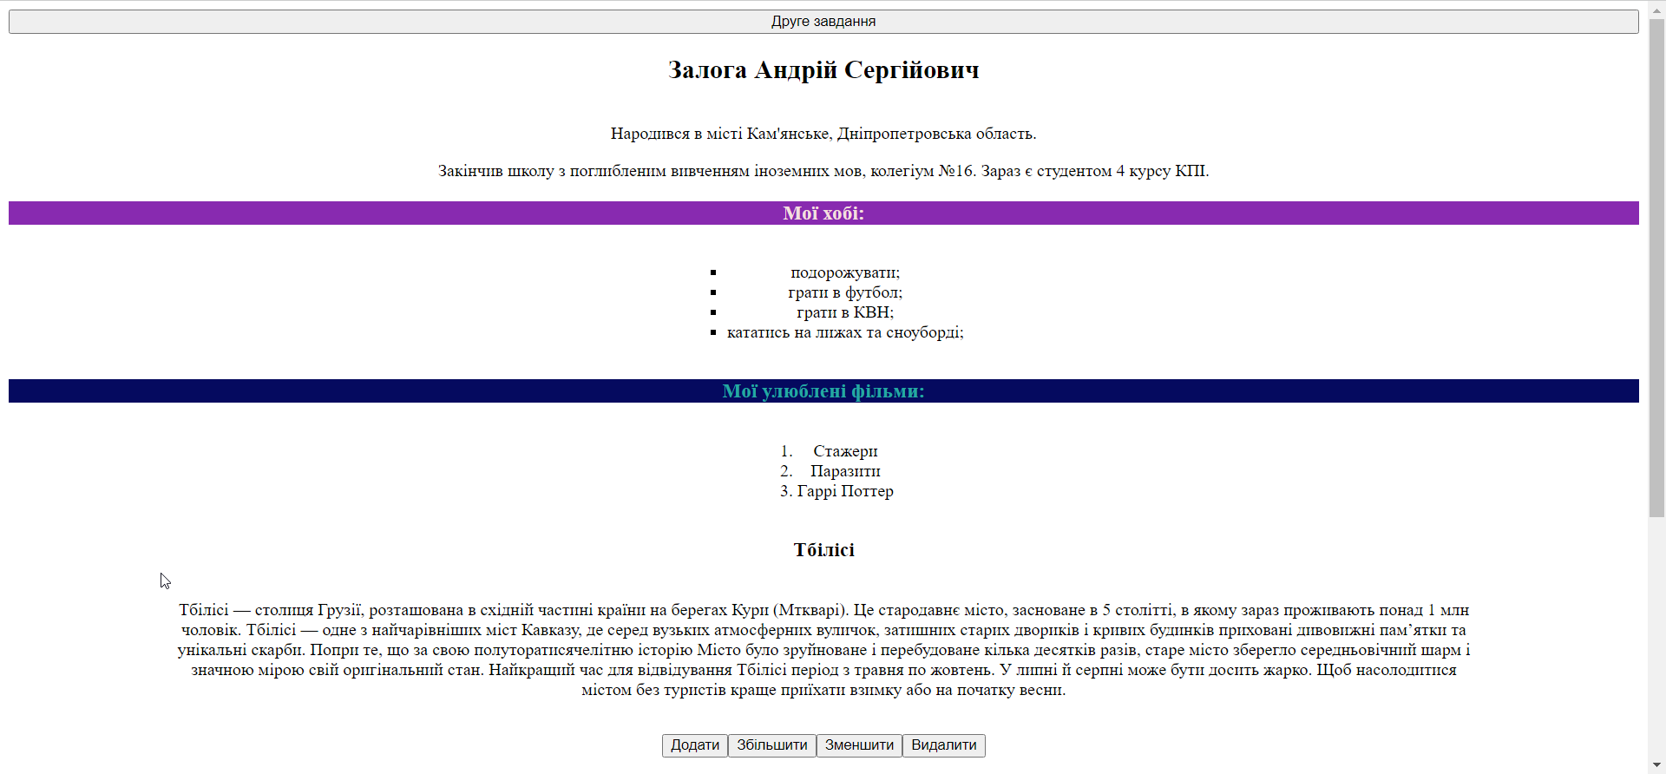

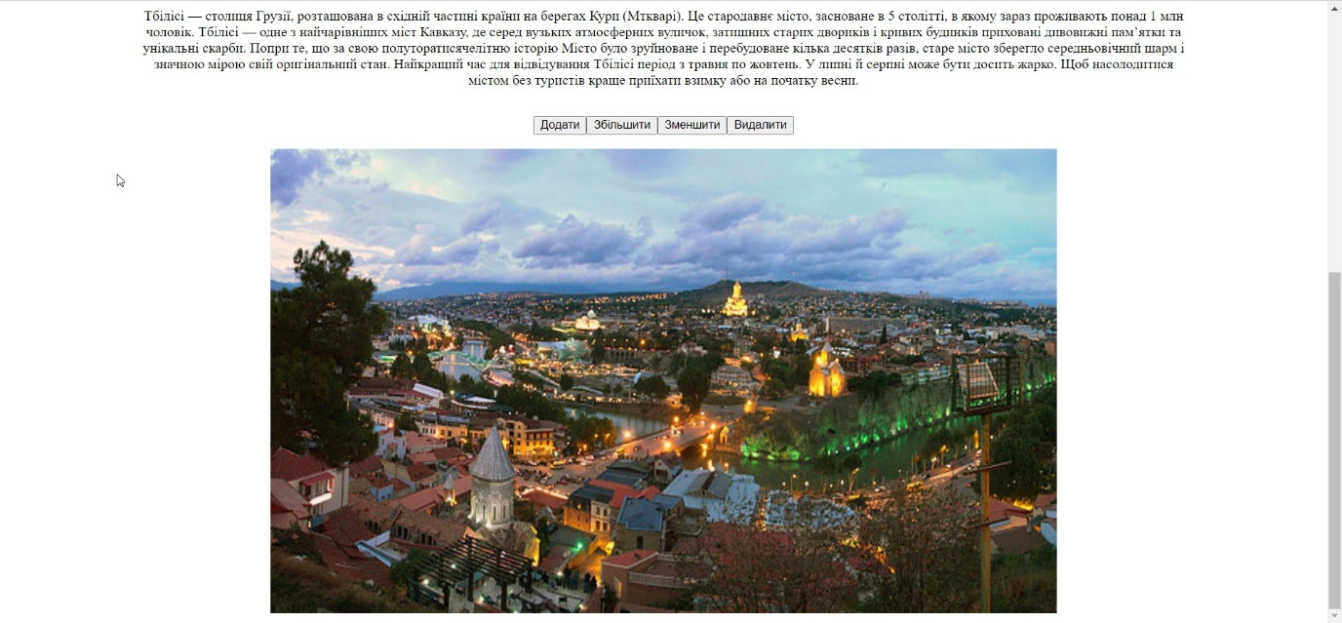

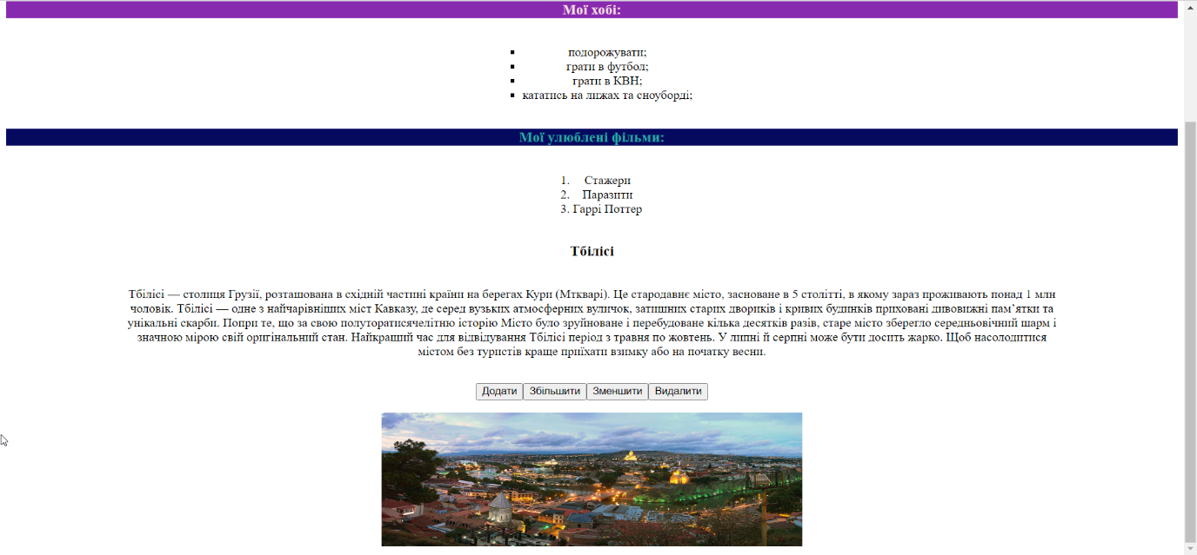

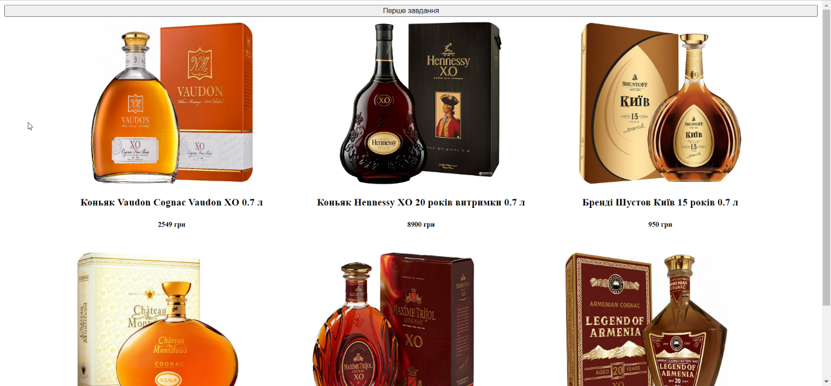

**Висновок:** в ході виконання даної лабораторної роботи ми ознайомилися з React.JS, а також навчилися створювати та працювати з компонентами та з props.

Мета лабораторної роботи досягнена. Результат роботи наведений у вигляді скріншотів та посилань на GitHub.

Посилання на репозиторій:

Посилання на сторінку: